**Manual de Usuarios**

Página web de la empresa **HV-Hay Viajes!**

**.Autores:**

.Abel Molina Sánchez ci: 99032708409

.David Cabrera García ci: 99091108365

El objetivo de este proyecto es confeccionar una base de datos que represente el funcionamiento de un conjunto de agencias de viajes para turistas para mejorar el servicio que se ofrece a los clientes.

**.Requerimientos Técnicos:**

El motor de django es bastante liviando así que prácticamente cualquier servidor computadora que soporte python >=3.5 puede poner a funcionar el sitio actualmente.

Prácticamente cualquier navegador actual soporta la carga de javascript incluida en la interfaz.

El sitio corrió perfectamente en dispositivos con estas características:

PC1: PC2:

OP: Windows 10 Enterprise 64bits Windows 10 PRO 64bits

Proc: Intel(R) Core(TM) i5-4570 CPU@3.2GHz 3.2GHZ Intel(R) Core(TM) i3-6006 UCPU@2GHz 1.99GHz

RAM : 8Gb 4Gb

**.Requerimientos de Software:**

Para la correcta ejecución del programa la maquina en la que se ejecute debe contar con un intérprete de Python3, y tener instalado los siguientes paquetes:

-Django==3.2

-django-countries==7.1

-django-crispy-forms==1.11.2

-django-widget-tweaks==1.4.8

**.Instalación:**

Para iniciar el servidor de la aplicación debe ejecutarse en la terminal:

> python manage.py runserver

**Sitio Web:**

**-Página Principal**

Nuestra página web se confeccionó para darle un mejor servicio al cliente por lo cual en la página principal del sitio mostramos algunos datos para que tenga conocimientos y se interese en las ofertas que están disponibles, así como para atraer otras posibles agencias que deseen unirse a nuestra plataforma, dichos datos se observan en la imagen siguiente:

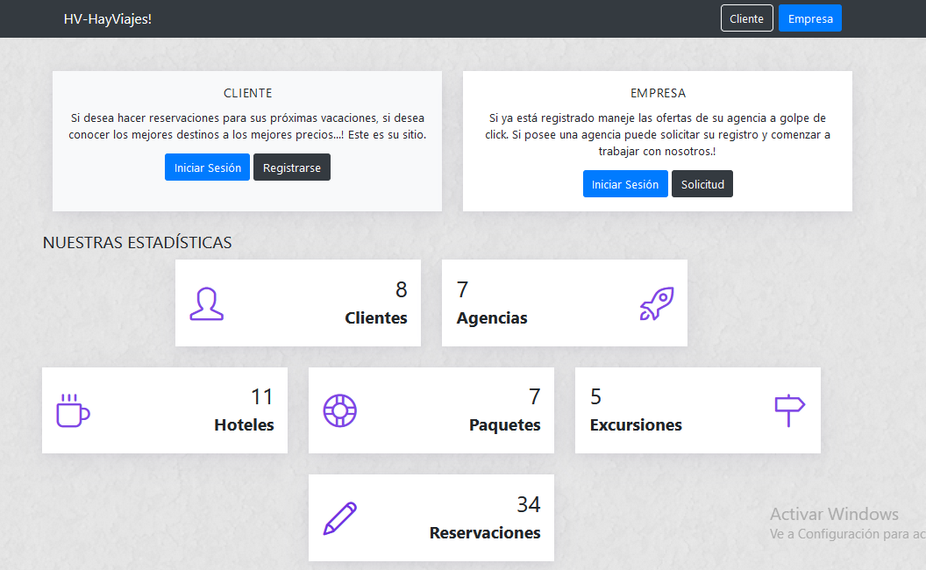

En esta página se nos muestran dos distintas opciones que tenemos para ingresar a la Compañía, por un lado tenemos los Turistas y por el otro lado los Mánagers de las Agencias. Al seleccionar crear cuenta se nos mostrara una pantalla para ingresar los datos necesarios para el registro, si ya teníamos una cuenta creada anteriormente, simplemente iniciamos sesión con el nombre de usuario y la contraseña elegidas al momento de crear la cuenta.

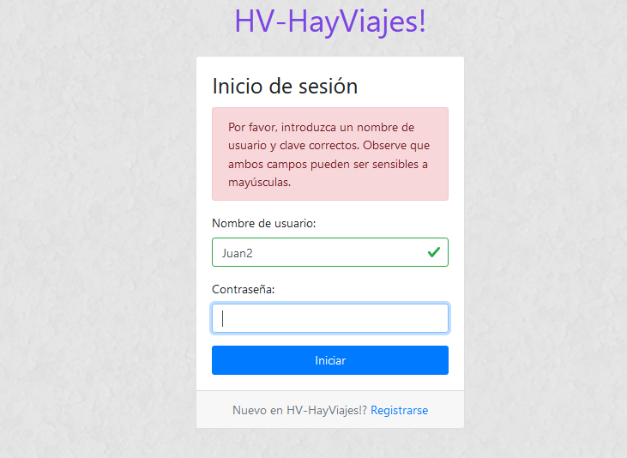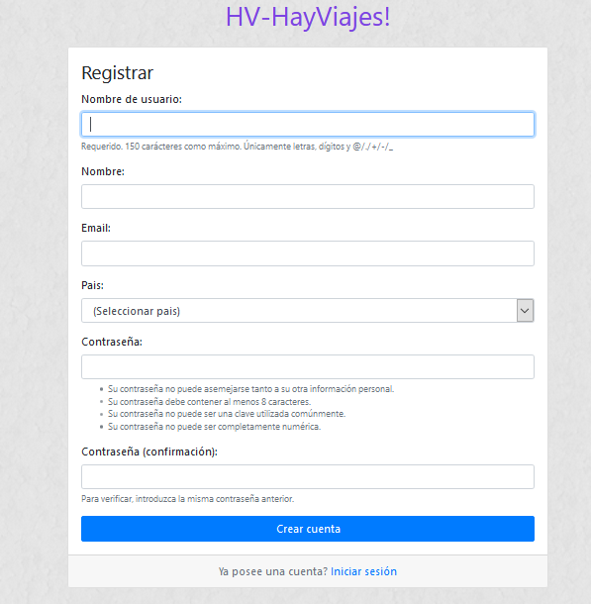

**-Página de Turistas:**

Al iniciar sesión como turistas veremos algo como lo siguiente:

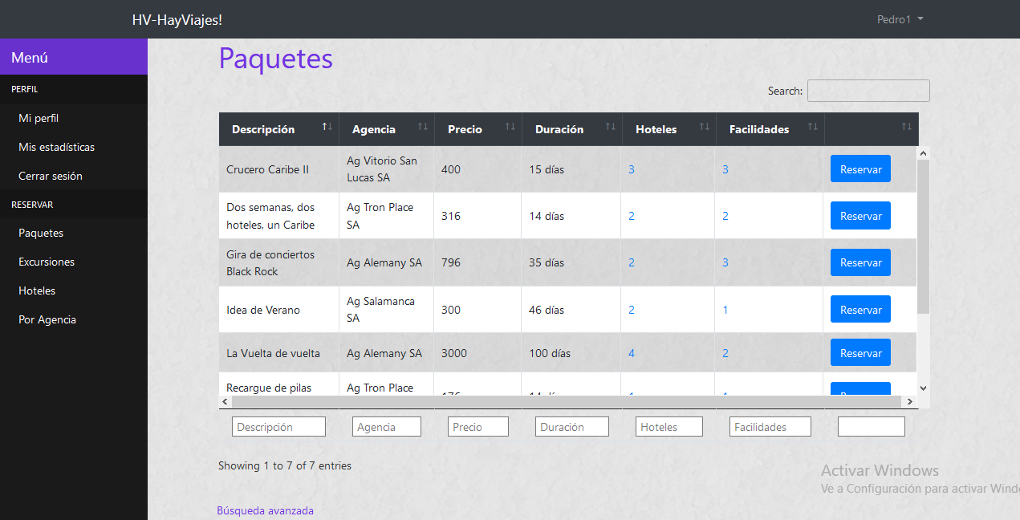

Donde vemos en el menú lateral que tenemos dos submenús, Perfil y Reservar. En Perfil tenemos las siguientes opciones:

-Mi Perfil: Nos muestra los datos del usuario y nos da la posibilidad de editarlos.

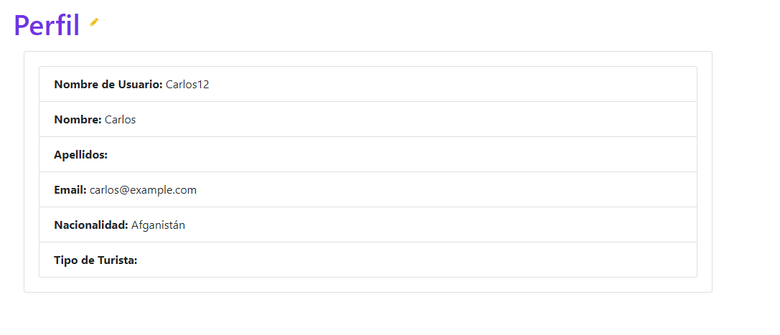

-Mis Estadísticas: Nos muestra algunos datos y estadísticas relevantes de nuestro usuario

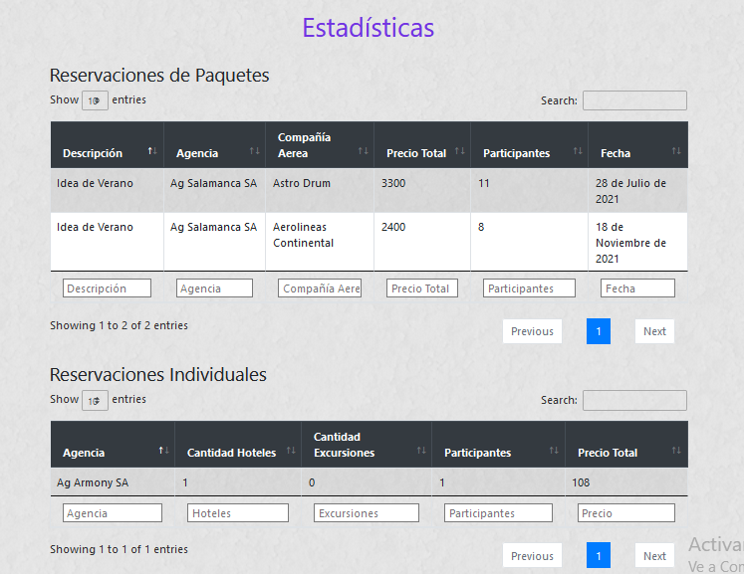

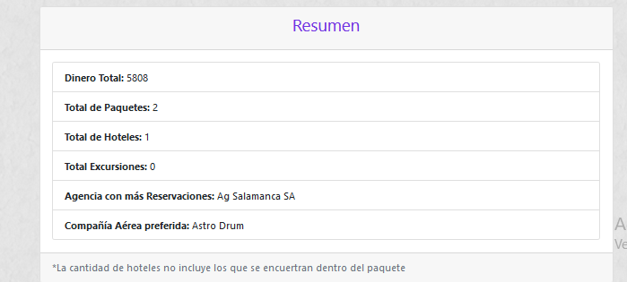

-Cerrar Sesión: Nos permite terminar con la sesión que tenemos activa

El Submenú Reservar es el que se encarga de todas las reservas que puede desarrollar el turista en la página web, para ello nos ofrece distintas opciones:

-Paquetes: Nos muestra todos los paquetes disponibles y varios datos sobre ellos así como la posibilidad de reservar por uno de ellos rápidamente. Además, tenemos la posibilidad de realizar una búsqueda avanzada para encontrar el paquete que mejor se adapte a las necesidades del cliente

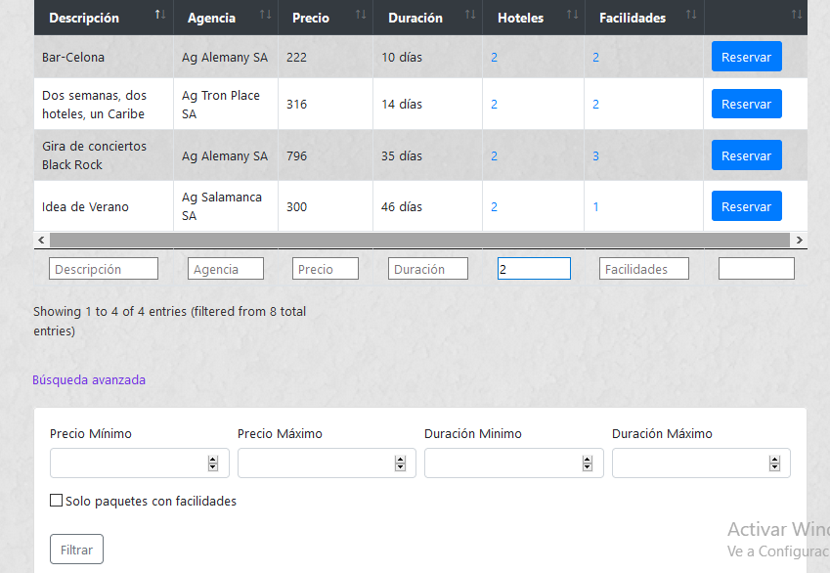

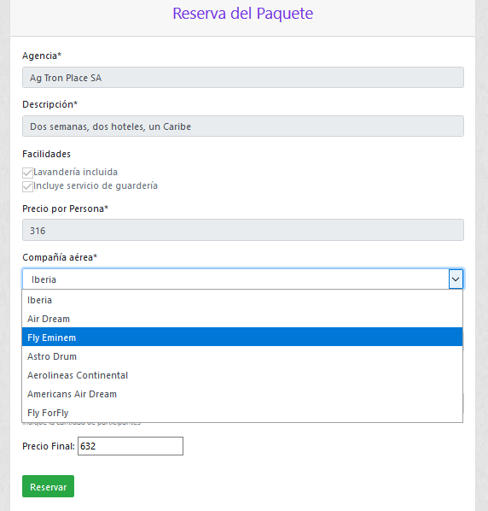

-Excursiones: Similar a la página de paquetes, nos muestra todos las excursiones disponibles y varios datos sobre ellas así como la posibilidad de reservar por una de ellas rápidamente. Aquí también tendremos la posibilidad de realizar una búsqueda

avanzada.

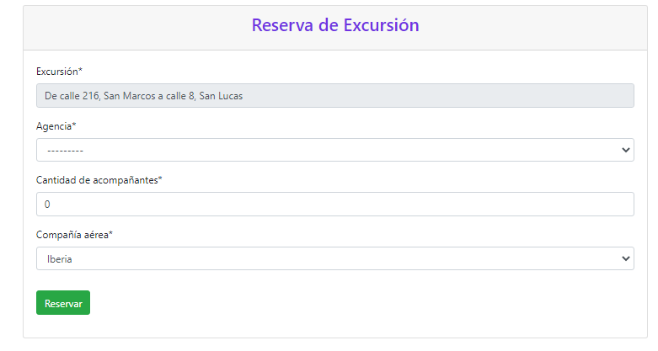

-Hoteles: Muy parecido a las anteriores solo que esta nos da las distintas ofertas que tienen los hoteles, pos cada agencia a la que estos pertenecen

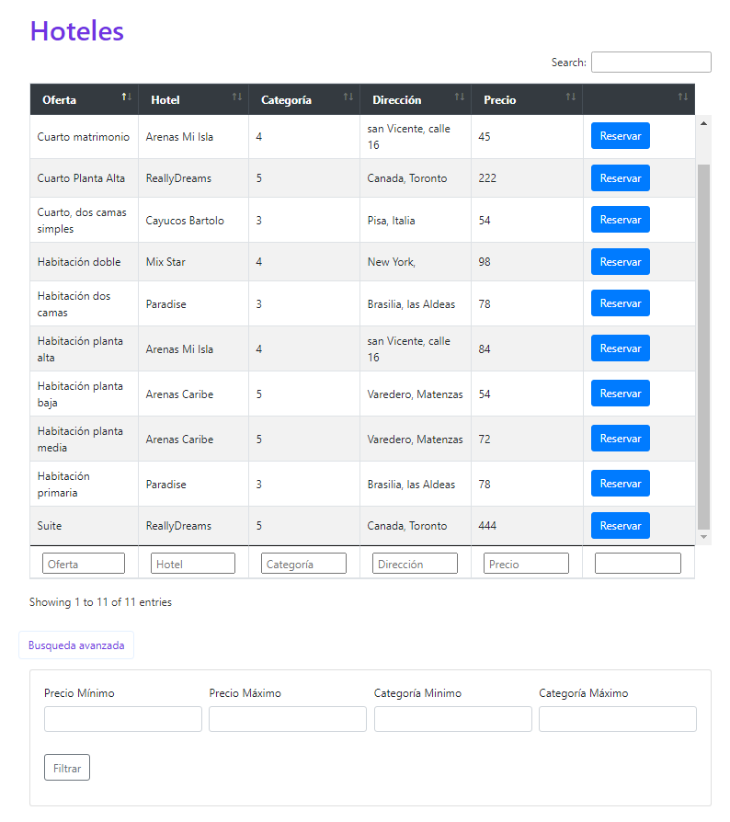

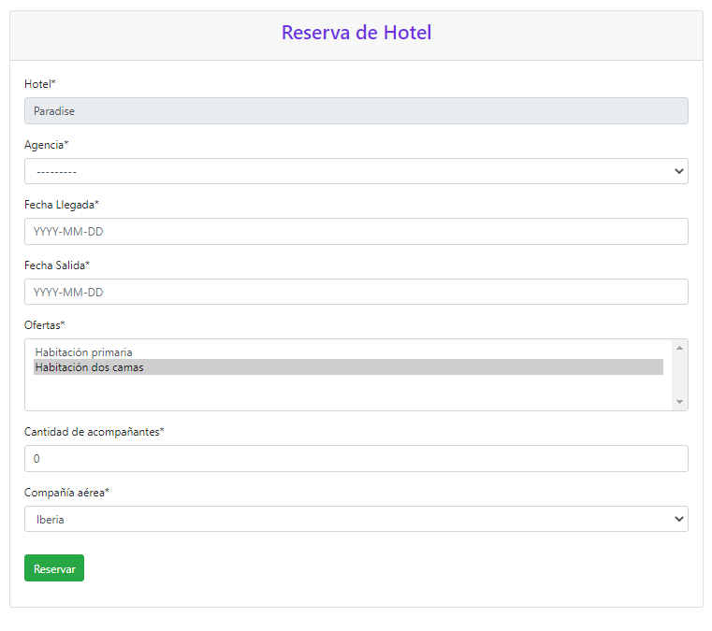

-Por Agencia: Similar a las anteriores. Las reservaciones por agencia nos permiten realizar una reservación de varias excursiones y hoteles de una sola vez

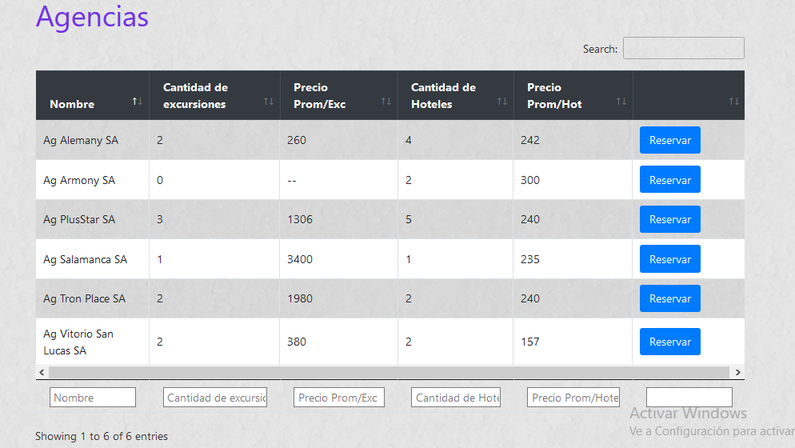

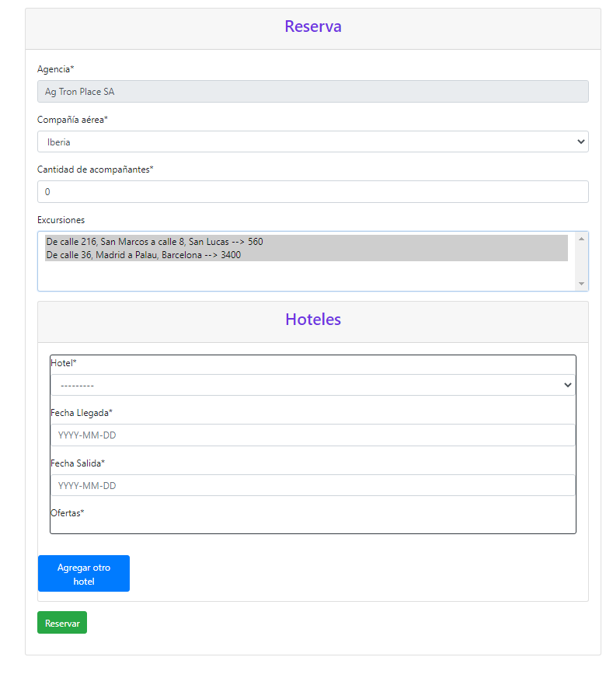

Cuando un turista completa una reservación sea del tipo que sea, se le entrega directamente un ticket con la validación de la reservación para su seguridad.

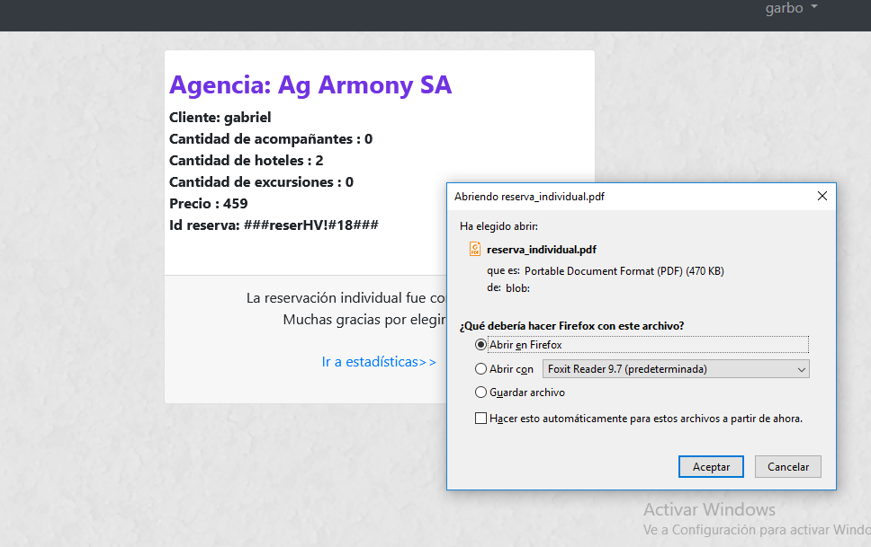

**-Página del Manager de Agencia:**

Al iniciar sesión como manager de agencia veremos algo como lo siguiente

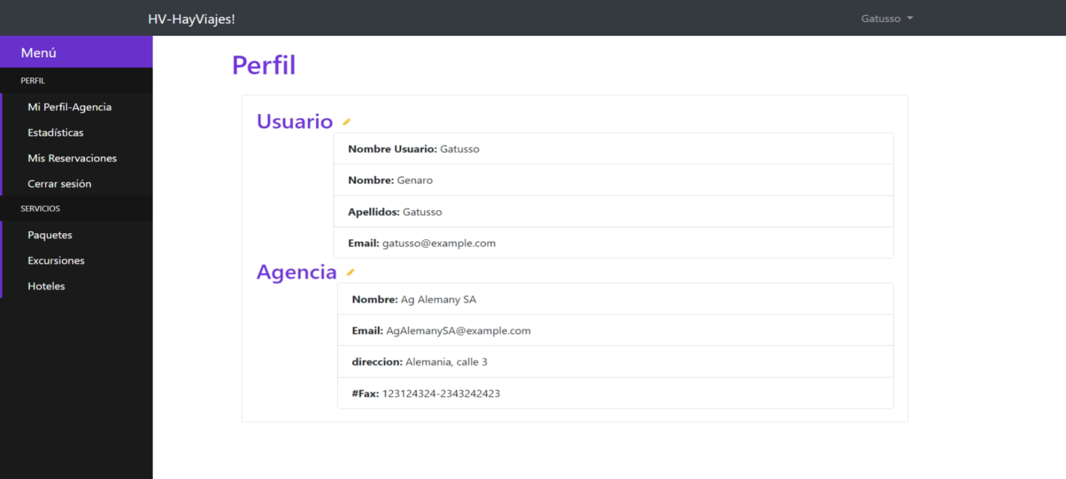

Desde donde podremos controlar, a partir del menú lateral, los distintos aspectos de la agencia de la cual es manager.

En el menú lateral encontramos dos submenús, Perfil y Servicios. En el submenú de perfil encontramos las siguientes pestañas:

-Mi Perfil-Agencia: Desde esta página podremos ver y editar los datos del usuario en cuestión y/o de la agencia de la cual es manager.

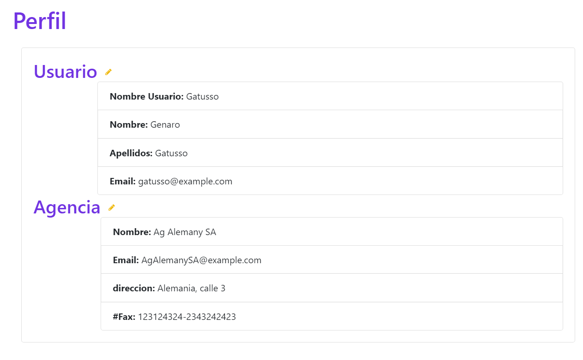

-Estadísticas: Nos muestra el comportamiento de los datos de la agencia, así como datos relevantes y estadísticas que nos puedan ayudar a mejorar la eficacia de la agencia

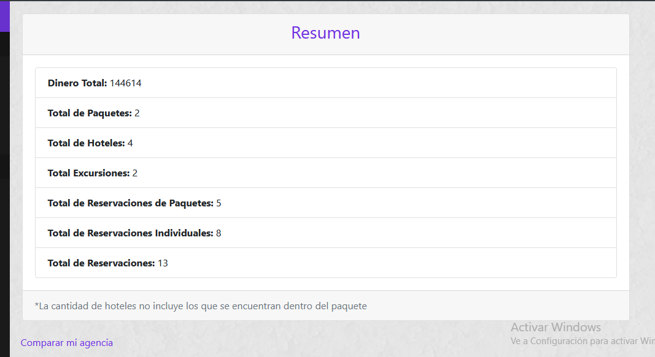

Al final de dicha página vemos un enlace que dice Comparar mi agencia, el cual nos lleva a una página con los datos de posicionamiento y análisis de nuestra agencia comparados con el resto de las agencias dentro de la Web.

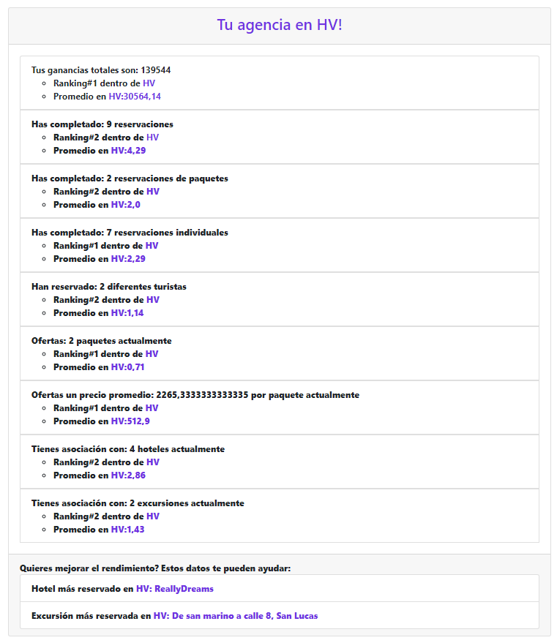

-Mis Reservaciones: Nos muestra los datos de las reservaciones de la agencia en cuestión.

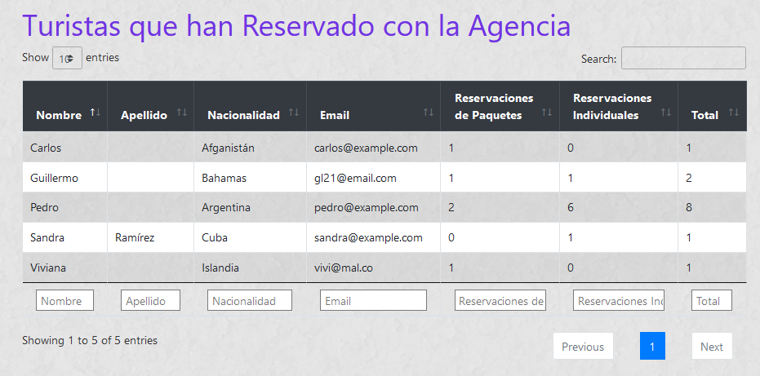

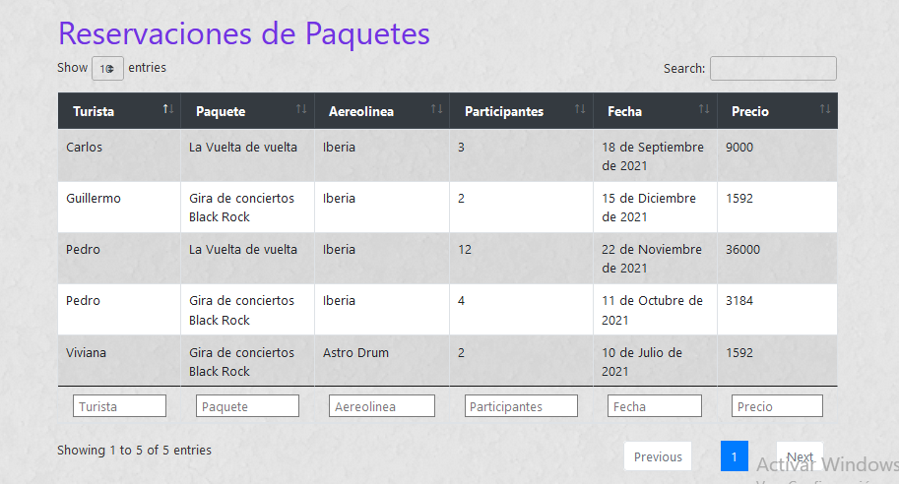

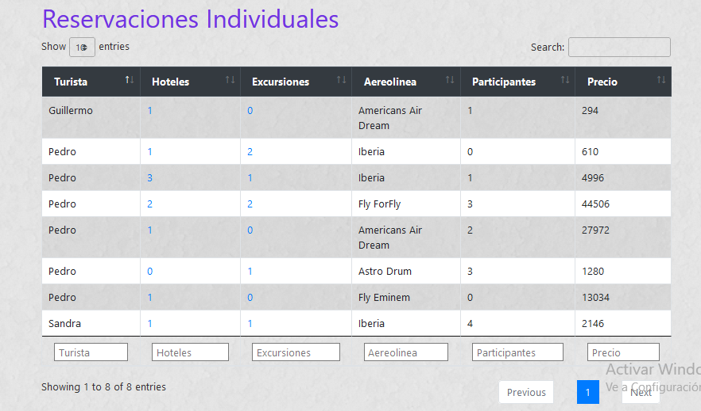

-Cerrar Sesión: Nos permite terminar con la sesión que tenemos activa

Desde el submenú Servicios podemos ver, editar, agregar y/o eliminar los servicios que ofrece la agencia, para ello está desglosado en las siguientes páginas:

-Paquetes: Desde esta página podemos ver las características de los paquetes que oferta la agencia, así como, agregar o modificar uno de estos. Tenemos la opción de mostrar solo los paquetes por encima del precio promedio, para un mejor análisis de los mismos. Así como podemos listar detallado los hoteles que contiene cada paquete.

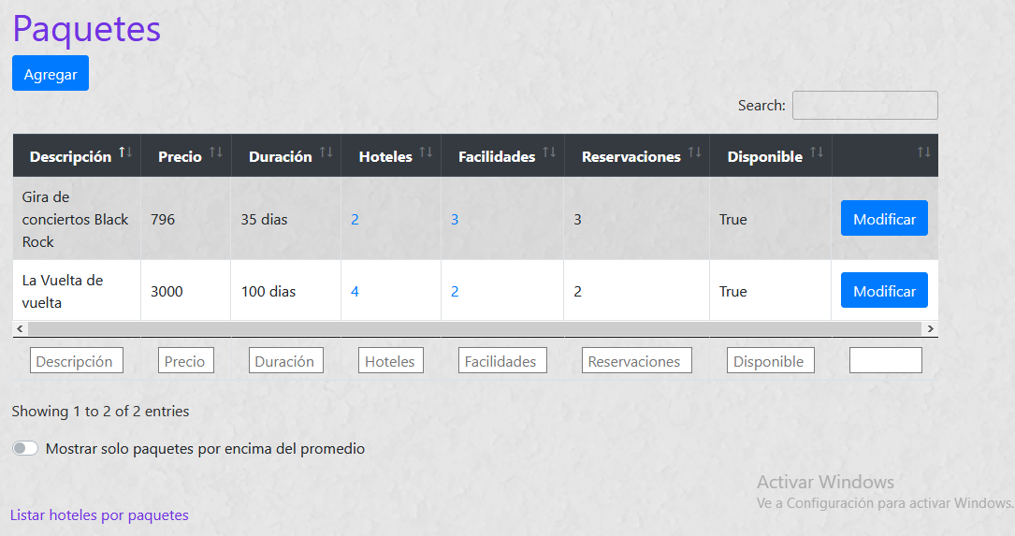

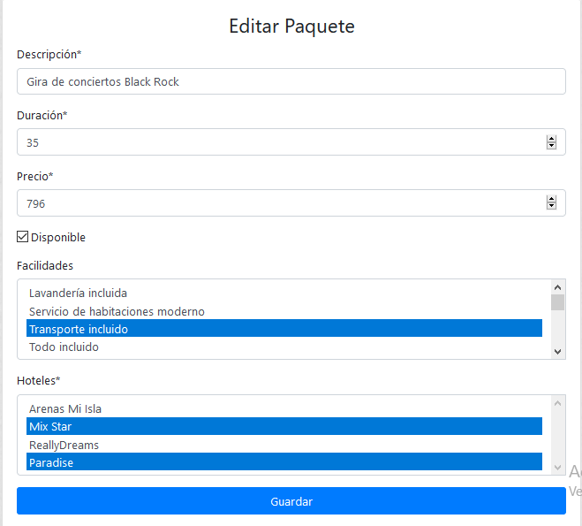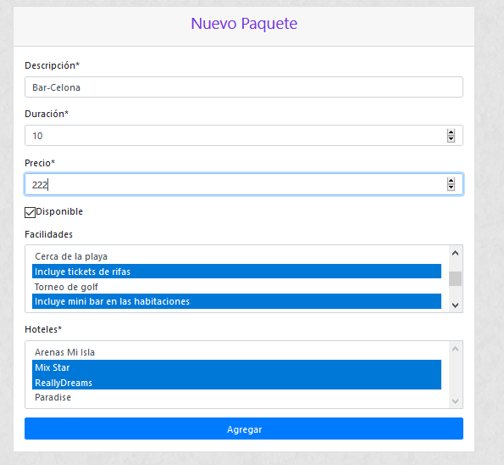

-Excursiones: Nos muestra las excursiones que oferta la agencia, nos permite eliminar una de ellas (dejar de ofertarlas en la agencia) o añadir una nueva (dentro de las disponibles en la Web).

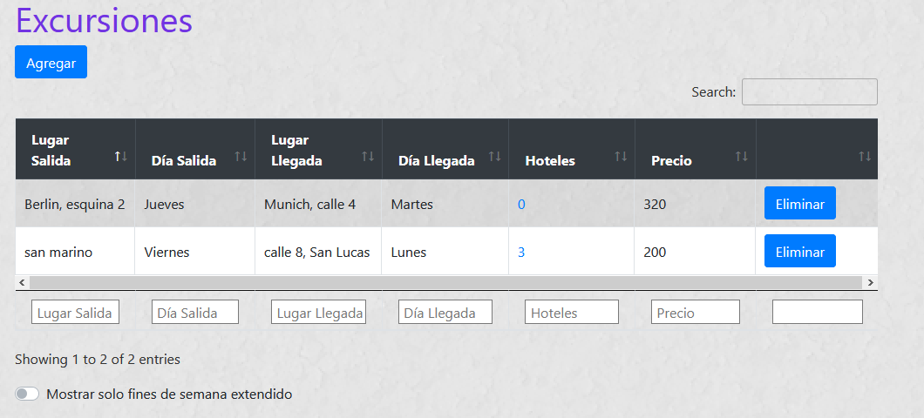

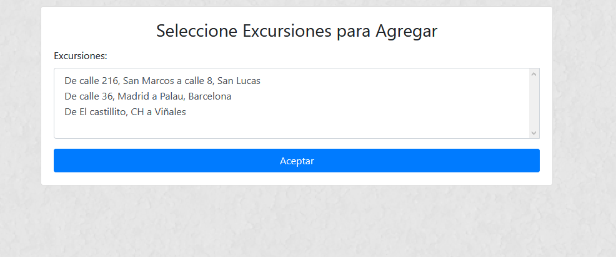

-Hoteles: Esta página es prácticamente igual a la de Excursiones solo que para los hoteles que ofrece la agencia

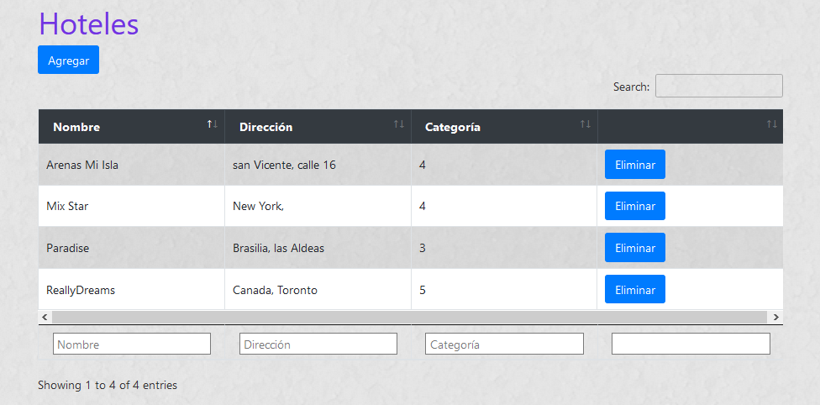

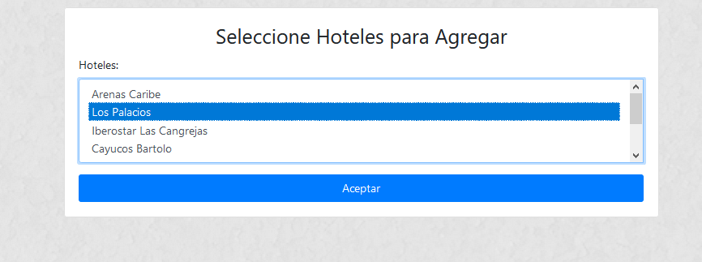

**-Página del administrador de HV-HayViajes!:**

Los administradores de **HV-HayViajes!** son quienes van a tener el control del flujo de trabajo empresarial. Por tanto el administrador del sistema tiene acceso a todos los datos y es su responsabilidad saber que hace con ellos así como a quienes concede o no permisos administrativos. Durante las reuniones con el cliente se definió que habría al menos dos grupos en un principio dentro de la administración: el grupo de servicios que se encargaría de unir a los nuevos hoteles, ofertas, excursiones al sistema así como validar sus relaciones; y el grupo de solicitudes, que será quien manege las solicitudes de unión al sitio de parte de las nuevas agencias interesadas. Este equipo de trabajo, tiene la función específica de analizar la validez de los datos así como la existencia real y efectiva de dicha agencia solicitante, en caso de aceptarla, tendrán que crear su modelo así como crear un perfil para su mánager que le permitiré iniciarse en el sistema y comenzar a manejar la agencia. Se recomienda a los mánager cambiar los la contraseña que se le asigne por defecto para su primera entrada, pero ya eso es responsabilidad del usuario y la empresa.

Interfaz administrativa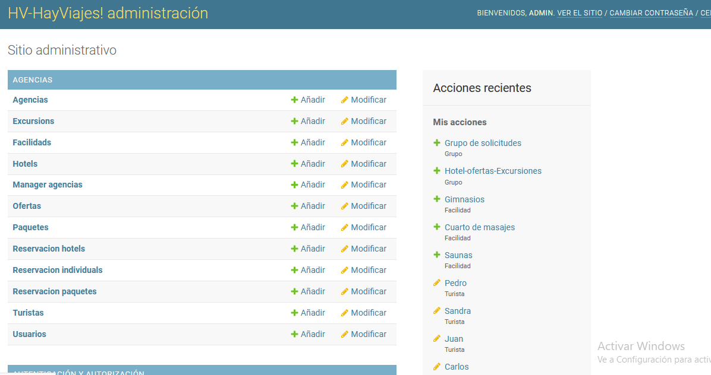

El proceso de dar de alta a un mánager se describe a continuación, el sujeto administrativo, luego de hacer las comprobaciones pertinetes debe crear un nuevo usuario que le será asignado a la agencia corresponiente con un password estándar que se le debe comunicar al mánager. Luego debe ir a la sección de usuarios y señalarlo como manager dentro del sistema, y si lo entiende podría completarle algún otro campo como el nombre y la contraseña pero esto ya lo puede realizar el mánager dentro del sistema.

Se sigue este esquema pues por seguridad para el sitio no debía permitirse que cualquier usuario que dijera manejar una agencia pudiera loggerse en el sitio como mánager, pues esto llenaría el sitio de span, y datos basura que terminarían repercutiendo en el interés de los usuarios reales ya que no van a confiar su dinero en una empresa que ni siquiera es capaz de validar lo que ofrece. Por eso se siguió este esquema que hace un poco más difícil el manejo de ciertos puntos de las funcionalidades pero que por otro lado nos parece una estrategia mucho más cercana a la realidad.

De esta forma agregamos también una nueva entidad no relacionada a nuestro sistema que serían las SolicitudesDeAsociación de agencias, lo cual le da la posibilidad a los mánager de llenar un formulario con los datos requeridos para comprobar su agencia y dicho formulario será almacendo temporalmente en la bd para el trabajo del equipo administrativo. Como convenio, una vez procesada una solicitud ya sea aceptada o rechazada, debería eliminarse de la base de datos para no sobrecargarla de datos innecesarios.